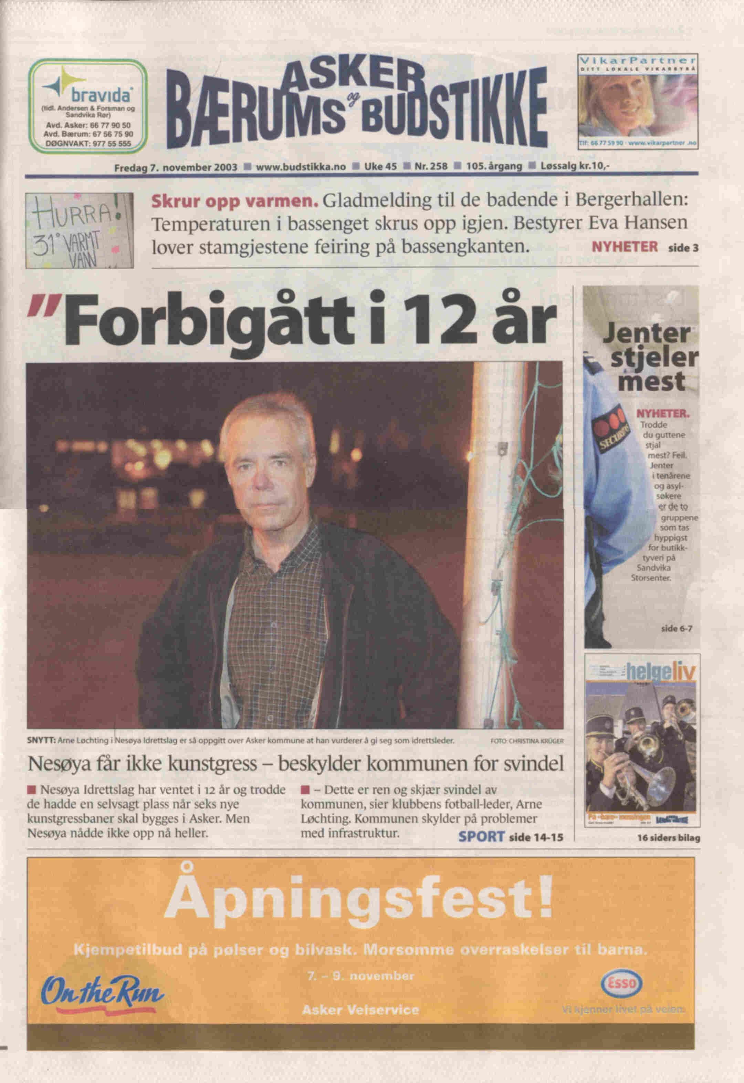
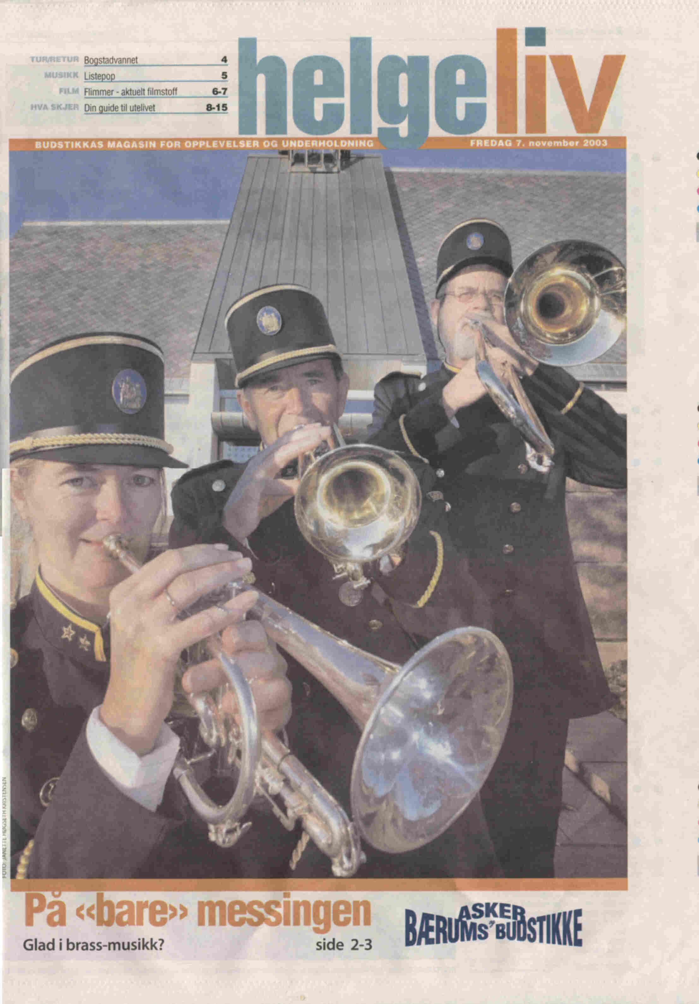

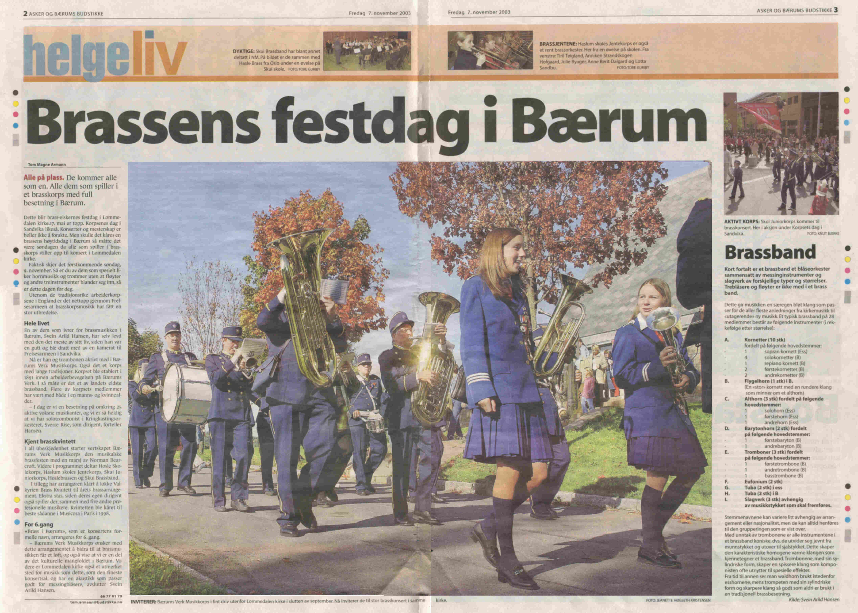
Inviterer: Bærums Verk musikkorps i fint driv utenfor Lommedalen kirke i slutten av september. Nå inviterer de til en stor brasskonsert i samme kirke. Foto: Jeaette Høgseth Kristensen

Litt forstørret tekst for de som ikke klarer miniskriften på bildet

Tom Magne Armann

Alle på Plass. De kommer alle som en. Alle dem som spiller i et brasskorps med full besetning i Bærum.

Dette blir brass-elskernes festdag i Lommedalen kirke. 17 mai er topp. Korpsenes dag i Sandvika likeså. Konserter og mesterskap er heller ikke å forakte. Men skulle det kåres en brassens høytidsdag i Bærum så måtte det være søndagen da alle som spiller i brasskorps stiller opp til konsert i Lommedalen Kirke.
Faktisk så skjer det førstkommende søndag, 9. november. Så er du av dem som spesielt liker hormusikk og trommer uten at fløyter og andre treinstrumenter blander seg inn, så er dette dagen for deg.
Utenom de tradisjonelle arbeiderkorpsene i England er det nettopp gjennom Frelsesarmeen at brassmusikk har fårtt en stor utbredelse.
Hele livet
En av dem som ivrer for brassmusikken i Bærum, Svein Arild Hansen, har selv levd med den meste av sitt liv, siden han var en gutt og ble dratt med av en kamerat til Frelsesarmeen i Sandvika.
Nå er han og trombonen aktivt med i Bærums Verk Musikkorps. Også det et korps med lange tradisjoner. Korpset ble etablert i 1891 innen arbeiderbevegelsen på Bærums Verk. I så måte er det et av landets eldste brassband. Flere av korpsets medlemmer har vært med i en manns- og kvinnealder.
 I dag er vi en besetning på omkring 25 aktive voksne musikanter, og vi er så heldig at vi har solotrombonist i Kringkastingsorkesteret Sverre Riise, som dirigent, forteller Hansen.
Kjent brasskvintett
I all beskjedenhet starter vertskapet Bærums Verk Musikkorps den musikalske brassfesten med en marsj av Norman Bearcroft. Videre i programmet deltar Hosle Skole-korps, Haslum soles jentekorps, Skui Juniorkorps, Hoslebrass’sen og Skui Brassband.
I tillegg har arrangøren klart å lokke Valkyrien Brass Kvintett til årets brassarrangement. Ekstra stas, siden deres egen dirigent også spiller der, sammen med fire andre profesjonelle musikere. Kvintetten ble kåret til beste sådanne i Musicora i Paris i 1998.

For 6. gang
”Brass i Bærum” , som er konsertens formelle navn, arrangeres for 6. gang.
- Bærums verk Musikkorps ønsker med dette arrangementet å bidra til at brassmusikken får et løft, og også vise at vi er en del av det kulturelle mangfoldet i Bærum. Videre er Lommedalen kirke også et utmerket sted for musikk som dette, som den fineste konsertsal, og har en akustikk som passer godt for messingblåsere, avslutter Svein Arild Hansen
66 77 01 79
tom.armann@budstikka.no

BRASS BAND
Kort fortalt er et Brass Band et blåseorkester sammensatt av messinginstrumenter og slagverk av forskjellige typer og størrelser. Treblåsere og fløyter er ikke med i et brass band.
Dette gir musikken en særegen bløt klang som passer for de aller fleste anledninger fra kirkemusikk til ”utagerende” ny musikk. Musikken passer derfor for de fleste mennesker uansett musikksmak og alder.
Et typisk brass band på 28 medlemmer består av følgende instrumenter (i rekkefølge etter størrelse):
A. Kornetter (10 stk)
fordelt på følgende hovedstemmer:
· 1 Sopran kornett (Ess)
· 4 Solokornetter (B)
· 1 Repiano kornett (B)
· 2 Førstekornetter (B)
· 2 Andrekornetter (B)
B. Flygelhorn (1 stk) i B.
(En ”stor” kornett med en rundere klang som minner om et althorn)
C. Althorn (3stk) i Ess.
fordelt på følgende hovedstemmer:
· 1 Solohorn
· 1 Førstehorn
· 1 Andrehorn
D. Barytonhorn (2stk) i B
fordelt på følgende hovedstemmer:
· 1 Førstebaryton
· 1 Andrebaryton
E. Tromboner (3stk) i B
fordelt på følgende hovedstemmer:
· 1 Førstetrombone
· 1 Andretrombone
· 1 Basstrombone
F. Euphonium (2stk) i B.
G. Tuba (4 stk)
fordelt på følgende hovedstemmer:
· 2 Tuba i Ess
· 2 Tuba i B
H. Slagverk (3 stk)
(avhengig av musikkstykket som skal fremføres).
Stemmenavnene kan variere litt avhengig av arrangement eller nasjonalitet, men de kan alltid henføres til den grupperingen som er vist over.
Med unntak av Trombonene er alle instrumentene i et Brass Band koniske, dvs. de utvider seg jevnt fra munnstykket og utover til sjalstykket. Dette skaper den karakteristiske homogene varme klangen som kjennetegner et brass band.
Trombonene med sin sylindriske form skaper en spissere klang som komponisten ofte utnytter til spesielle effekter.
Fra tid til annen ser man Waldhorn brukt i steden for Ess hornene, mens trompeten med sin sylindriske form og skarpere klang så godt som aldri er brukt i en tradisjonell brass besetning.
Kilde: Svein Arild Hansen

